AMY paprika

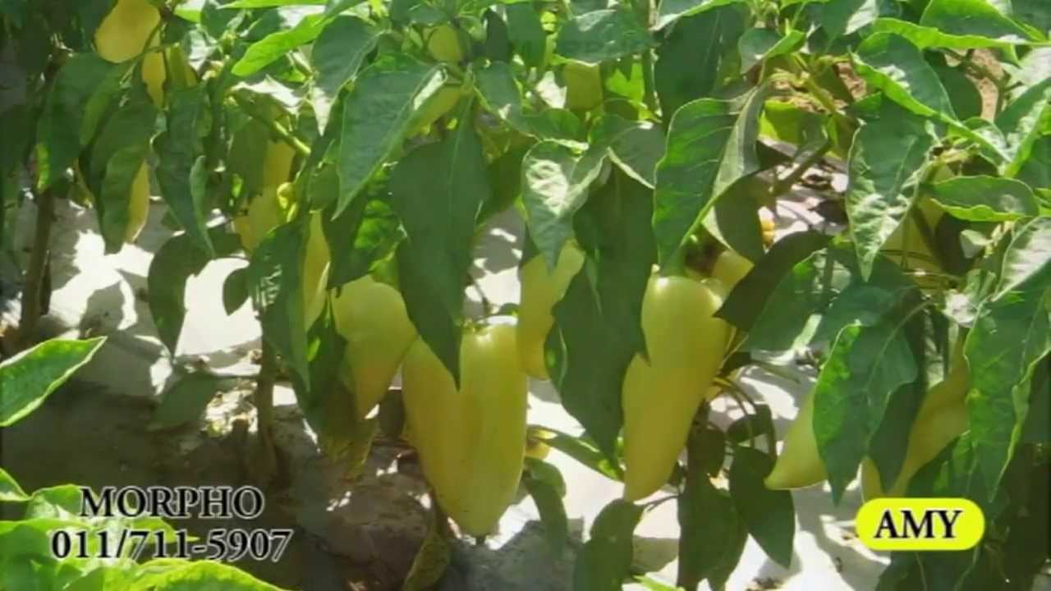

AMY
Közepes tenyészidejű, nagy termőképességű alacsonyabb növekedésű fajta. Szabadföldi és fóliás termesztésre ajánlott. Bogyója nagy, megnyúlt kúp alakú, vastaghúsú, sárgás-fehér színű (éretten piros), édes ízű, csüngő állású.

BODROG F1
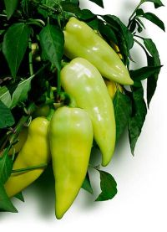
Bodrog F1 Folyton növő, csüngő, halványzöld, nyújtott kúp alakú, széles vállú, nagy és szabályos bogyójú, jó ízű, enyhén csípős hibrid. A termés tömege 100-130 g, szedéséretten zöldes fehér, teljesen beérve piros. Szára, ág- és gyökérrendszere vastag, stressz- és hidegtűrő, a fényhiányra kevéssé érzékeny, a téli fényszegény időszakban is jól köt, gyengébb talajon is megbízhatóan terem. A bogyók a termesztés végére nem aprózódnak el. Hajtatásra és szabadföldi termesztésre alkalmas. Az év bármely szakában hajtatható fűtött és fűtetlen termesztő berendezésben egyaránt. Tavasszal 5-5,5, később 6-6,5 tövet ültessünk m2-ként. Fényes színű, extra méretű termései a szállítást jól bírják, pulton igen jól tarthatók.

CAYENNE F1 chili paprika

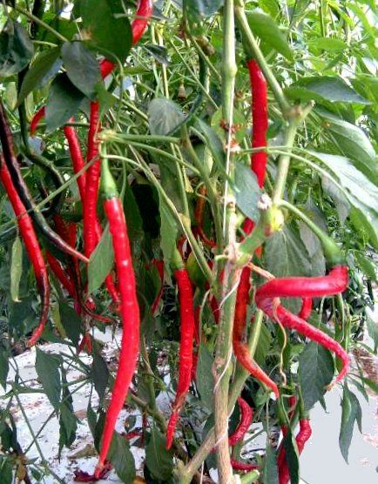
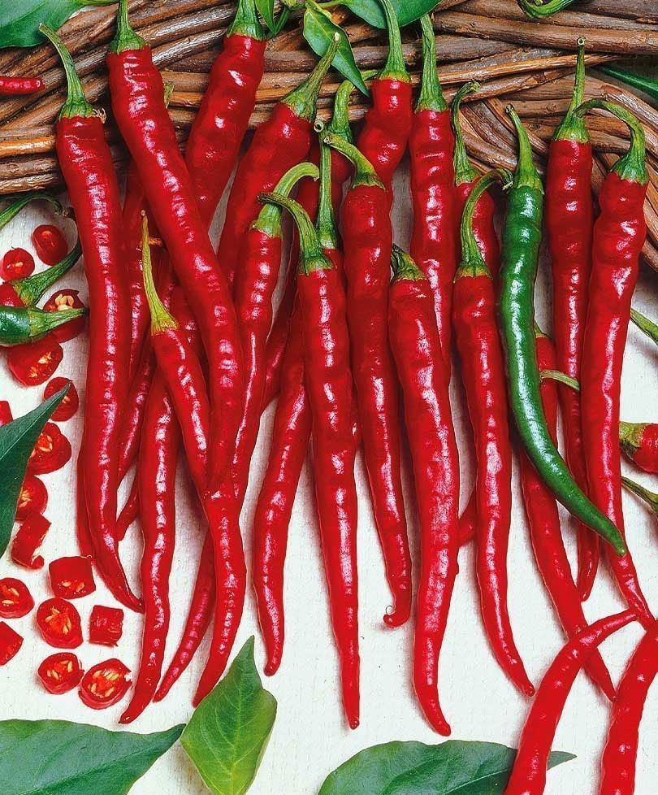

CLUDIUS F1

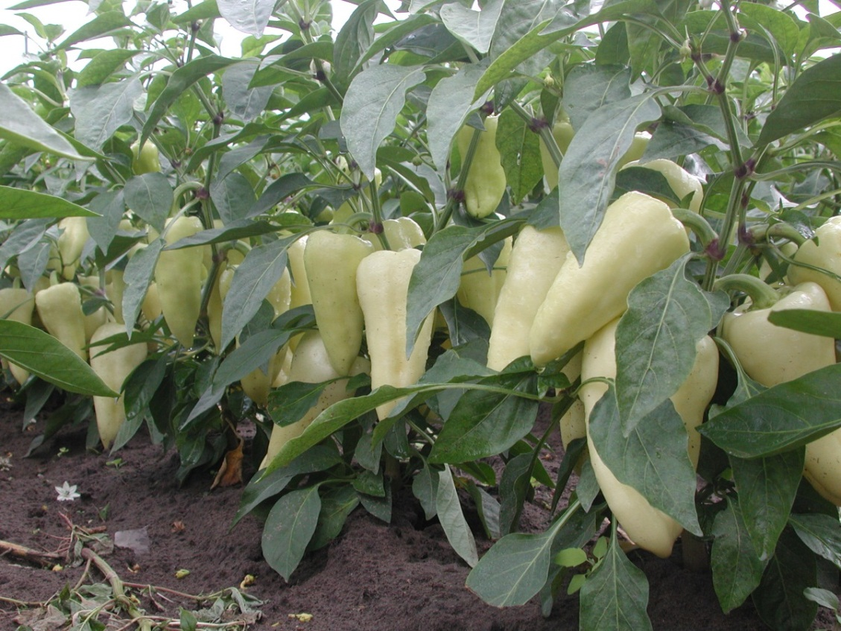

Extra méretet adó,középkorai ,édes fehér tölteni való paprika. Erős gyökérzetének és ágrendszerének köszönhetően a gyengébb talajokon is kiválóan termeszthető. Csüngő helyzetű, nagyméretű, darabos termései a piacon rendkívül keresettek. Elsősorban hidegfóliában és intenzív szabadföldi termesztésre javasolt fajta.

CSÁNGÓ F1 KÁPIA

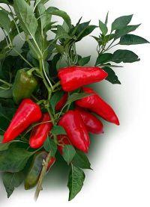

Csángó F1 Folyton növő, csüngő, lapított, két erű, vastag húsú, kápia típusú édes hibrid. A termés tömege 120-140 g, zöldből pirosra érik. Középerős növekedésű, erős, vastag gyökér- és ágrendszert nevel, stressz tűrő. Hajtatásra és szabadföldi termesztésre alkalmas. Március közepétől június elejéig ültethető enyhén fűtött és fűtetlen termesztő berendezésekbe. Intenzív szabadföldi termesztésben zölden és pirosan szedve is nagy hozamú. Hajtatásban kétszálas metszéssel, illetve kordon mellett termelhető legeredményesebben, 5-5,5 tő/m2 állománysűrűséggel. Szabadföldön 6-6,5 tövet ültessünk m2-ként. Frisspiacon is keresik, mivel bogyóformája egységes, pulton jól tartható, zamata kiváló, amely sütve még jobban érvényesül. A szárítóiparban, krémgyártásban is fontos alapanyag.

CSERKÓ cseresznye paprika

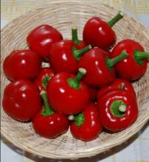

Erőteljes növekedésű, folyton növő, igen gazdagon berakó bokor. Gyors fejlődésű, termése középméretű, zöldből pirosba érő, lapított gömb alakú, igen csípős. Kiváló minőségű csípős savanyúság készíthető belőle. Szántóföldi körülmények között kiváló betegség rezisztenciával rendelkezik. Elsősorban szántóföldi termesztésre javasolt fajta. Terméskocsánya kezdetben félig felálló, az érés során csüngővé válik. Húsvastagsága 1,5-2 mm közötti. Igen kedvelt szántóföldi fajta.

ELEFÁNTORMÁNY

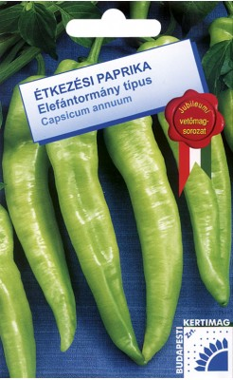

Édes, csüngő, kosszarvú paprikánál nagyobb bogyójú, hajtatásra és szabadföldi termesztésre alkalmas fajta.

ETNA DíSZPAPRIKA

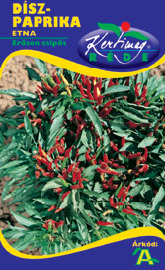

Nagyon csípős díszpaprika, cserepes termesztésre! Cserepes termesztésre alkalmas, 40 cm magas dús bokrot képző fajta. Termése felálló, 3-4 cm hosszú, nagyon csípős, éretten piros színű. Betegségekre ellenálló.

Evita /almaprika/

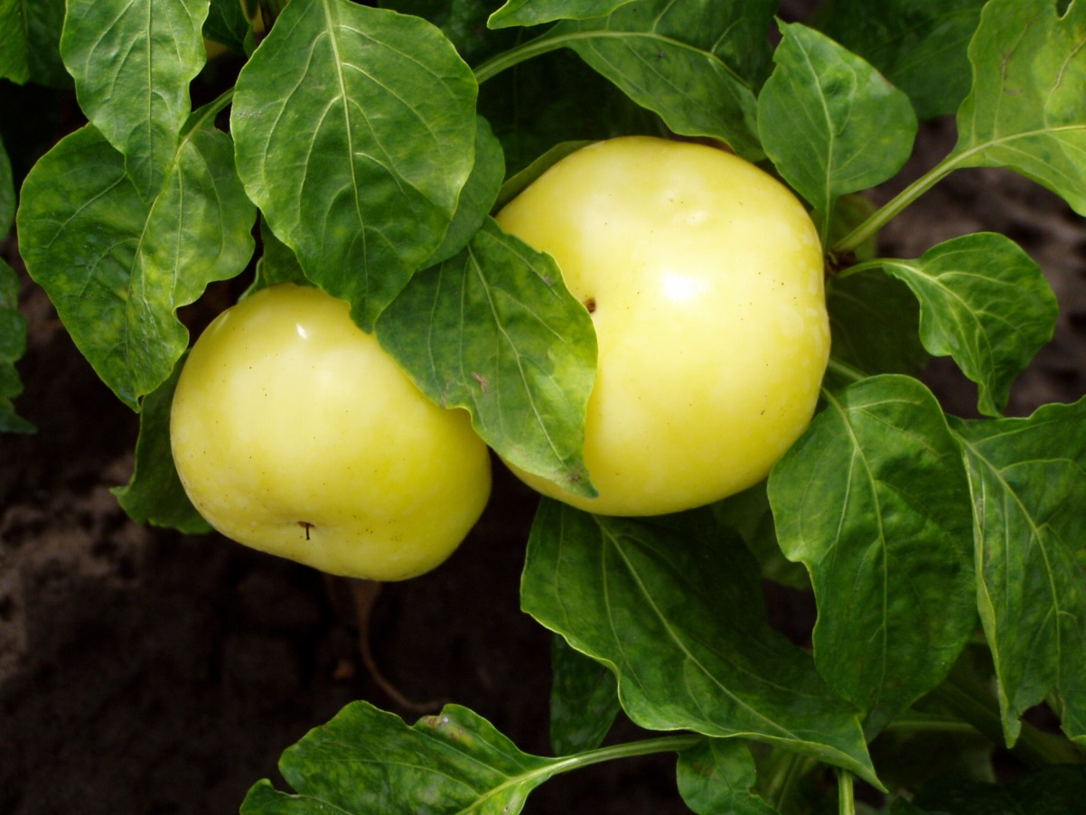

Elsősorban szabadföldi termesztésre alkalmas, édes almapaprika. Bogyója lapított gömb alakú, csüngő állású, vastag húsú, sárgásfehér színű, lilulás mentes. Átlagsúlya 85-110 g. Vírus rezisztens.

KABALA F1

Kabala F1
- Paradicsom alakú paprika. A fajtát szabadföldi és fóliás termesztésre egyaránt ajánljuk.
- Kiváló minőség, nagy hozam, kimagasló termőképesség jellemzi.
- Hatalmas termésméret (230-250 gramm).
- Termése szabályos, három-négy rekeszes.
- Magas szárazanyagtartalma miatt a feldolgozók kedvelik.
- A hajtatott fóliás paradicsom-paprikatermesztés fő fajtája, amit minőségének köszönhet.
- Erős növekedésű, erőteljes szárrendszer és gyökérzet jellemzi.
- Könnyen termeszthető, szabadföldön erős lombozata takarja a terméseket, nagyfokú kalcium hiányra és magházpenészedésre (zárt bibepont miatt) nem hajlamos.

PALÓC F1
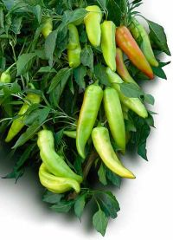
Palóc F1 Extra korai folyton növő, csüngő, közép zöld, sima, fényes bogyójú, csípős, hegyes hibridpaprika. A termés nagy, 17-24 cm hosszú, 3,5-4,5 cm vállszélességű. Tömege 80 g, szedéséretten közép zöld, teljesen beérve piros. A fényhiányra alig érzékeny, a téli fényszegény időszakban is nagyon jól köt, gyorsan fejlődik. Felkötözve egy szálra metszve, vagy kordon mellett metszetlenül termelhető legeredményesebben. Hajtatható az év bármely szakában, fűtött és fűtetlen berendezésben egyaránt. Téli termesztésben 5, később 6-6,5 tövet ültessünk m2-ként. Könnyen termelhető. Széles vállú és darabos terméseket ad, megbízhatóan csípős, pulton igen jól tartható.

SÁRGAMADÁR F1

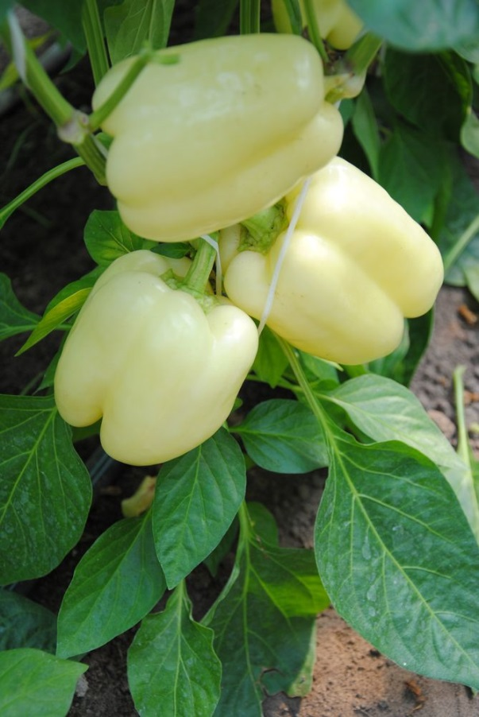

Folyton növő, csüngő, blocky típusú fehér, sárgára érő hibrid. A bogyó vastag húsú, 3-4 rekeszű, 130-160 g tömegű. A növény erőteljes növekedésű, közepes ízközű. Hajtatásra, szabadföldi termesztésre egyaránt alkalmas. Két ágra metszve óriási méretű bogyókat nevel. Folyamatosan köt, hosszú kultúrára alkalmas.
Jól szállítható, tövön, pulton hosszú ideig eltartható. Friss fogyasztásra, feldolgozásra egyaránt alkalmas.

SZEGEDI 80 FŰSZERPAPRIKA

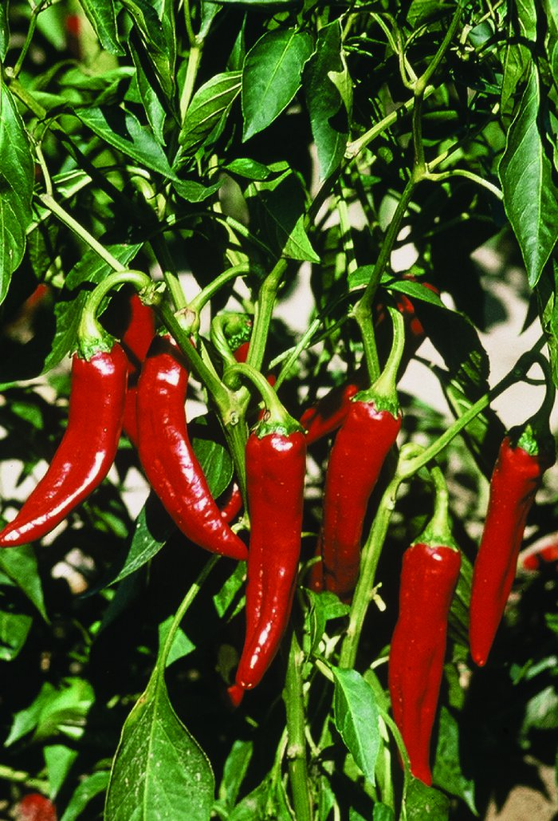
Csüngő termésállású, csípősség nélküli fajta. Bogyója 12-14 cm hosszú, éretten sötétpiros. Festéktartalma utó érlelve 260-380 ASTA. Szárazanyag tartalma szedéskor 20%. Ajánlás: Betegségekkel szembeni toleranciája megfelelő. Korai érése miatt termésbiztonsága igen jó.

ZSÓFIA F1
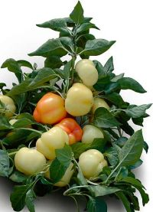
Zsófia F1 Folyton növő, csüngő, fehér, csípős, nagy, magas alma alakú, enyhén bordázott bogyójú hibrid. A termés húsa vastag, tömege 60-90 g, szedéséretten fehér, teljesen beérve piros. Ízközei rövidek, erős szárat és vázágat nevel, növekedési erélye közepes, hozama nagy. Korai, a fényhiányra alig érzékeny, a magas hőmérsékletet jól tűri, folyamatosan és biztonságosan köt. Hajtatásra és szabadföldi termesztésre alkalmas. Vastag húsa, kiváló íze, megbízható csípőssége és extra termésmérete folytán a konzervgyárak és savanyító üzemek kedvelt fajtája lehet.

BAJAJA

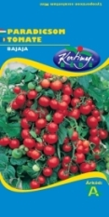
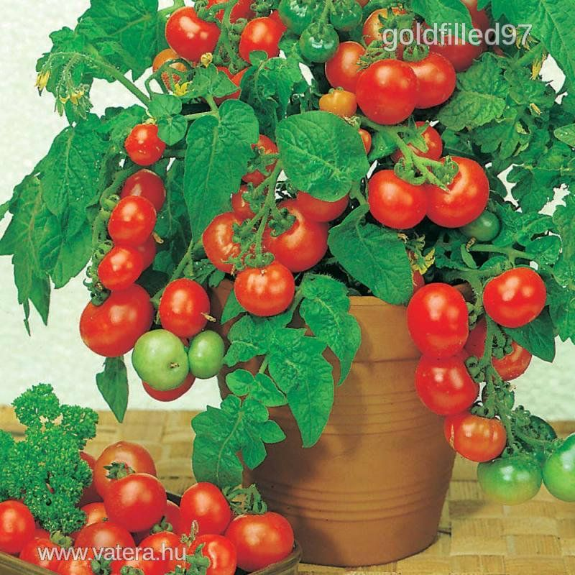

BAJAJA
Balkonládában is termeszthető!Törpe növekedésű, korai érésű fajta. Balkonládában vagy nagyobb cserépben is termeszthető. Apró, gömb alakú bogyói friss fogyasztásra alkalmasak.

Cherrola F1 folyton növő koktélparadicsom

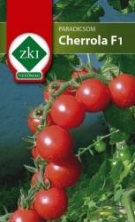
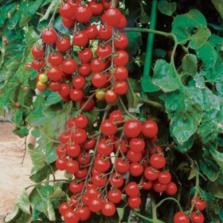

Középerős növekedésű, korai érésű koktélparadicsom. Szabadföldön és fólia alatt egyaránt termeszthető. Bogyója gömbölyű, élénkpiros, repedésre nem hajlamos. A tövek folyton növők, nyitott lombozatúak. A bogyók átlagos tömege 15-20g. Egy fürtben körülbelül 20 bogyó terem. Bogyója kemény és jó ízű, fürtben is szedhető. Hervadásos betegségeknek ellenáll. Kiválóan alkalmas dekorációhoz és saláták készítéséhez.

KECSKEMÉTI JUBILEUM

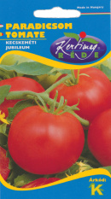

Kiváló termőképességű és minőségű szabadföldi fajta. Korlátozott növekedésű. Nagy bogyói enyhén lapított gömb alakúak, egy színből érők, sok rekeszűek, 110-120 g tömegűek. Erőteljes lombozatú, középkorai érésidejű. Házi kerti termesztésre, friss fogyasztásra és befőzésre javasolt, jóízű paradicsom.

LUGAS F1

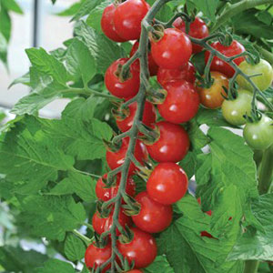

Házi kerti termesztésre és fűtetlen fólia alatti hajtatásra alkalmas folyton növő hibrid. Bogyói egy színből érnek, kissé hosszúkásak, kétrekeszűek. Átlagos tömegük: 60-70 g. Magas támrendszer melletti termesztésben igen nagy hozamokra képes, főhajtását madzagon folyamatosan vezetjük, az oldalhajtásokat kitörjük. Verticilliumos, fuzáriumos tőhervadásnak és dohány-mozaikvírus fertőzésnek ellenáll, lombját a tenyészidő végéig megtartja. Vastaghúsú bogyói igen jó ízűek, kemények, jól szállíthatók.

MANÓ

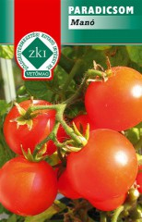

Rendkívül korai, gyors fejlődésű! Korai szabadföldi termesztésre ajánlott, 35-45 cm magasra növő, erős szárrendszerű, determinált növekedésű paradicsomfajta. Koraisága az első szabadföldi paradicsomtermést biztosítja. Bogyói szabályos gömb alakúak, 50-60 g tömegűek, pirosra érnek és jó ízűek.

MARMANDE

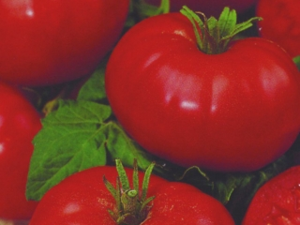

MARMANDE

Befőznivaló, kocsánymentesen szedhető!
Közepes tenyészidejű, erős növekedésű determinált fajta. Gerezdes, lapított gömb alakú 120-140g-os bogyói kocsánymentesen szedhetők. Friss fogyasztásra, befőzésre kiváló.

SAN MARZANO

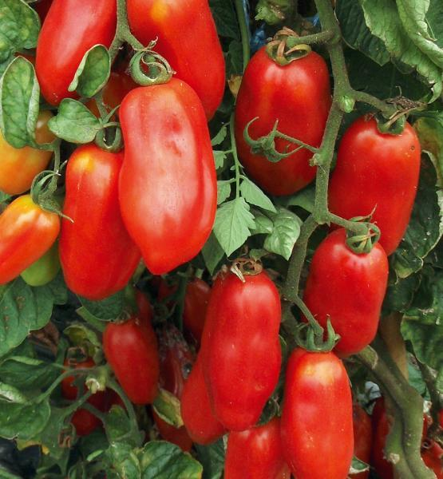

A San Marzano paradicsom klasszikus, olasz, lucullus típusú szilva paradicsom. Megnyúlt, hosszúkás alakú, élénkpiros színű gyümölcsének súlya akár 8-10 dkg-os is lehet. Remek ízének, vékony héjának, húsosságának és kevés magjának köszönhetően kiválóan alkalmas friss fogyasztásra, püré vagy mártáskészítéséhez, de igazán remek alapanyag aszalt paradicsom készítéséhez is.

AGRESSOR F1 KÁPOSZTA
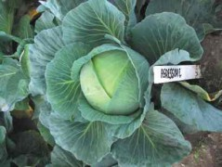

- Kelet-Európa legnépszerűbb fajtája, amelyet bárki, bárhol megtermelhet.
- Kissé lapított a fejformája, a legszebb káposztás hagyományokat idézi.
- A frisspiacon és a savanyítókban egyaránt kedvelt.
- Egészben savanyítva, hasábnak vagy szeletnek is elsőrangú.
- Erős növekedésű, jól viseli a száraz, meleg körülményeket is.
- A legkülönfélébb talajtípusokon is termelhető.
- Tripsz toleranciája kiemelkedő, repedés ellenállósága kiváló.
- Magasan álló fejeit nagyon könnyű kivágni, stabil, erős szára miatt sohasem dől el.
- Átlagos tenyészideje 115 nap.

GIGANT KARALÁBÉ

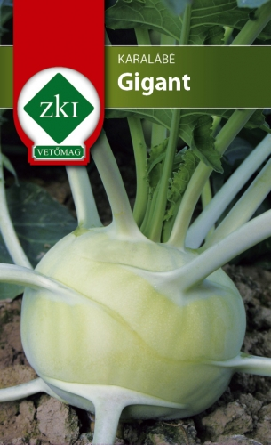

Hosszú tenyészidejú, szabadföldi fajta. Dús lombot nevel, gumója sárgászöld, igen nagy méretű (3-5 kg), lédús, finom húsú, felrepedésre és fásodásra nem hajlamos. Friss fogyasztásra és tárolásra alkalmas.

GOLIATH ZELLER
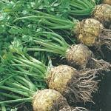

Szeptória toleráns, bőtermő fajta. Gumója világos, nagyméretű, kerek kevés alsó gyökérzettel. Húsa fehér, kemény. Lombja középerős. Nem megy magszárba. Ideális fajta friss piacra, kötözőnek, ipari feldolgozásra és őszi tárolásra javasolt fajta.

GOODMAN F1 KARFIOL

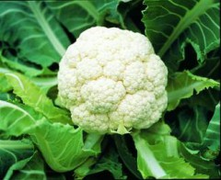

Valódi minőségi karfiol. Kitűnő rózsaminőségét extrém körülmények között is megtartja. Hajtatásra, korai szabadföldi termesztésre egyaránt alkalmas. Vetésidő: január-május. Tenyészidő nap: 65. Tenyészterület cm: 65 x 60. Szedésidő: június-szeptember.

SZENTESI TARTÓS KÉK KARALÁBÉ
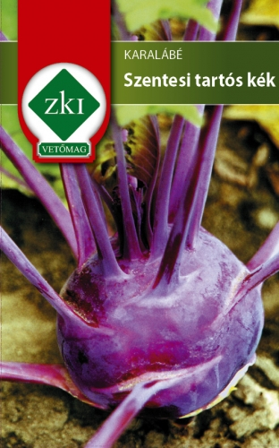

Késői fajta, őszi szabadföldi termesztésre. A gumó nagyméretű, lapított gömb, sötétlila. Fásodásra, repedésre nem érzékeny. Kiváló minőségű, jól tűri a késő őszi -6, -8 ⁰C fokos fagyokat, február végéig tárolható.

Citromfű

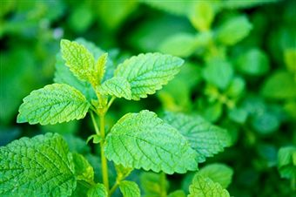

A modern orvoslásban belsőleg nyugtalanság, alvászavarok és emésztési panaszok kezelésére, külsőleg herpesz esetén alkalmazható.

Kakukkfű

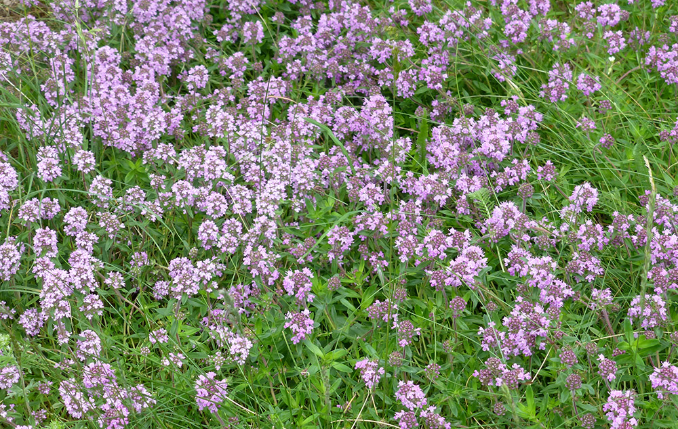

Kitűnő étvágygerjesztő, gyomorjavító, görcsoldó, köhögéscsillapító, szélhajtó is. Fürdővizekben illatos és frissítő hatású.
Nyákoldó és köptető hatása is van, de legfőbb értéke a timol (40%) és a karvakrol (15%), amelynek erős fertőtlenítő^{[2]} és antimikrobiális^{[3]} hatását köszönheti.

Orvosi zsálya

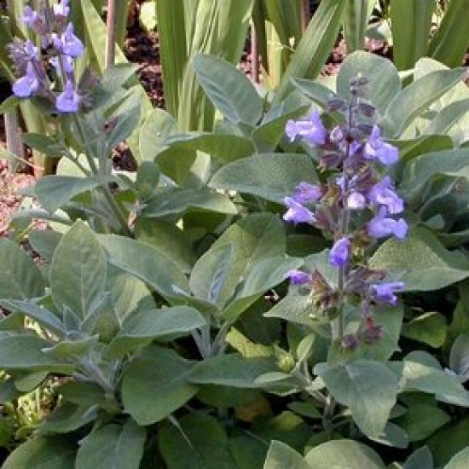

Számtalan hatóanyagának köszönhetően rendkívül széles körben, a legkülönbözőbb bántalmakra alkalmazható. A zsálya gyulladás- és izzadáscsökkentő hatással rendelkezik. Ismeretes a verejtékképződést szabályozó hatása is. Ajánlják fogínygyulladás, száj- és garatnyálkahártya-gyulladás ellen öblögető szerként. Légzőszervi megbetegedésekre a zsálya az egyik legjobb gyógynövény

Majoranna

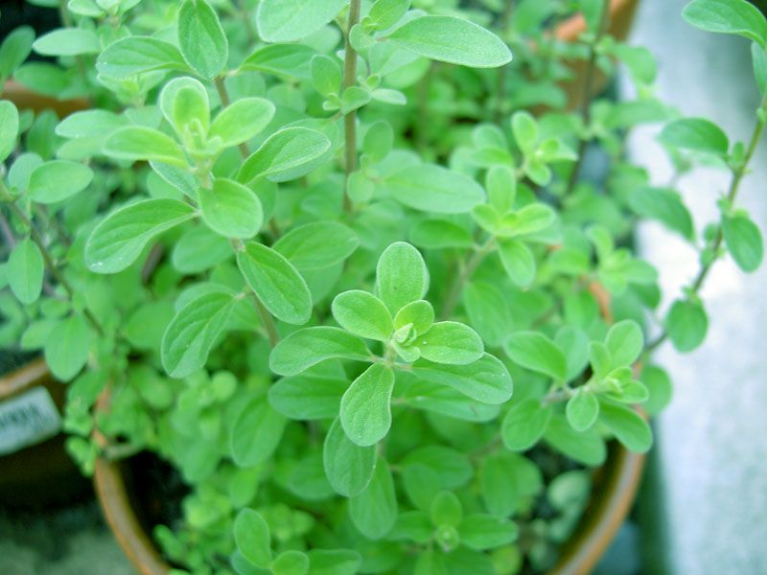

A majoránna étvágygerjesztő, szélhajtó, gyomorerősítő, nyugtató hatású fűszer, ezért gyógyteák elengedhetetlen alkotórésze. Teáját fejfájás, köhögés, légzési zavarok enyhítésére használják, olajával a reumás testrészeket dörzsölik be. Magas vérnyomás esetén használata körültekintést kíván. Veszélyeztetett terheseknek nemi vágyuk csillapítására ajánlják.

Borsikafű

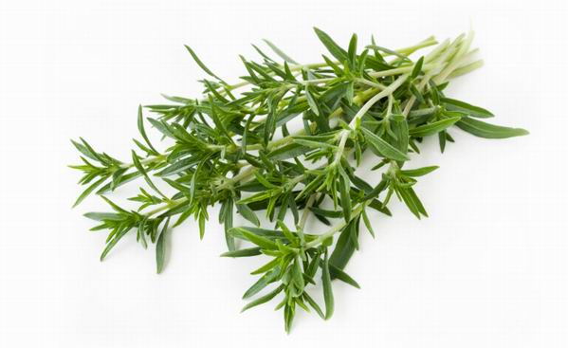

Bélnyugtató, étvágygerjesztő, felfúvódás ellen. Teája enyhíti a köhögést, meghűlést, gyomorrontást. Kenőcsként enyhíti az isiászt, olajként bedörzsöléssel a fogfájást.

Bazsalikom

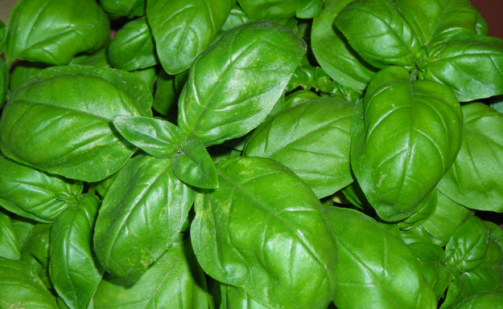

Felhasználása:sokoldalú
- Teaként: A friss leveleket lobogó vízzel forrázzuk le. Az így kapott főzettel például csillapíthatjuk a köhögést, vagy nyugtatóteaként is fogyaszthatjuk.
- Nyersen szétrágva: Étvágygerjesztő, emésztést segítő, szájfertőtlenítő hatású.
- Illóolaját, belsőleg és külsőleg egyaránt: Nyugtató, vágycsökkentő hatása van; kismamáknál fokozza a tej elválasztását. (Állapotos hölgyeknek az illóolaj fogyasztása, illetve külsőleg történő alkalmazása is tilos, ugyanis károsíthatja a magzatot.)
- Fürdővízbe téve: Kiváló nyugtató, stresszoldó.

Borsosmenta

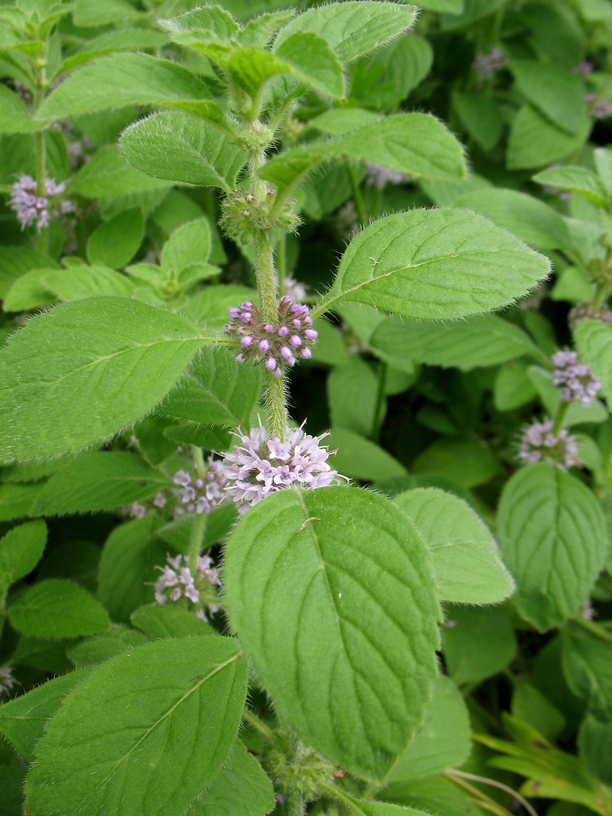

Az antibakteriális és hűsítő, enyhe helyi érzéstelenítő hatást bőrgyógyászati panaszok (pl. viszkető kiütések) kezelésében lehet hasznosítani.
A vérkeringés fokozásával enyhíti az ízületi- és izomfájdalmat

Fodros petrezselyem

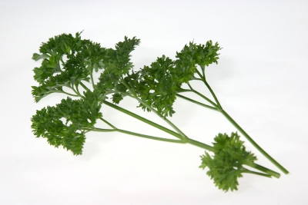

Gyógyhatású ételízesítő

